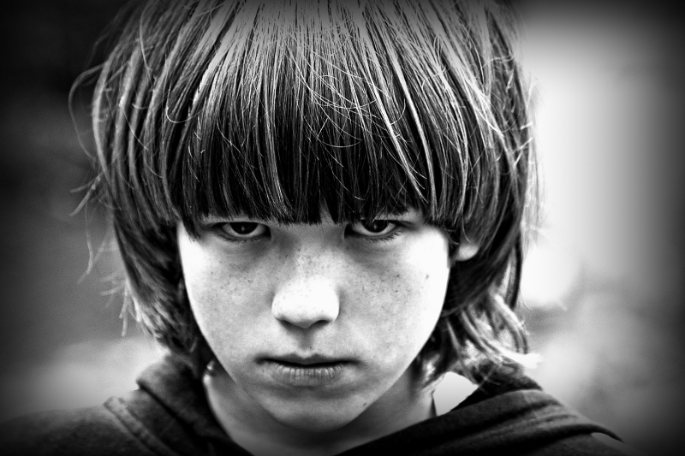
Особенности подросткового периода развития:
- ребенок стремится приобрести личную свободу и независимость;
- примеряет на себя различные интересы и жизненные цели;
- вступает в первые романтические отношения;
- стремится ощущать себя в роли взрослого человека.
Рекомендации родителям и педагогам для эффективного общения с подростком:
- полезно предоставлять подростку свободу в отношении того, в чем он нуждается (выбирать себе интересы, друзей, определять круг симпатий и антипатий, высказывать свое мнение), либо предлагать на выбор несколько альтернативных вариантов;
- ограничения должны быть четкими и ясными;
- будьте в курсе того, с кем дружит и куда ходит ваш ребенок, что он делает;
- дети должны постоянно ощущать вашу веру в них, особенно в неблагополучные для них периоды;
- осуществляйте ненавязчивый контроль (не делайте запретный плод сладким);
- не судите детей, если их взгляды и ценности расходятся с вашими, помните о том, что каждое поколение, даже в масштабах одной семьи, несет на себе печать своей эпохи.
- избегайте запрещать подростку с кем-либо дружить, так как запрет может привести к противостоянию с вашим ребенком и противоположному эффекту;
- посоветуйте ребенку присмотреться к разным людям в выборе друзей, избегая категоричных оценок;
- избегайте допросов, поддерживайте доверительные отношения с подростком;
- не читайте личных дневников и писем;
- вспоминайте, как поступали и что чувствовали вы в возрасте вашего ребенка;
- не навязывайте своего мнения, договаривайтесь с подростком;
- пытайтесь понять причину негативного поведения ребенка и признаться себе в том, что в этом есть и ваша вина.
Памятка о воспитании подростков
1. Не ставьте на подростке «крест», ведь его обостренное самолюбие и социальная позиция – это результат «трудного возраста».
2. Любите подростка и принимайте его таким, как он есть – со всеми его достоинствами и недостатками.
3. Опирайтесь на лучшее в подростке, верьте в его возможности.
4. Стремитесь понять подростка, заглянуть в его мысли и чувства, ставьте себя на его место.
5. Создайте условия для успеха ребенка, дайте ему возможность почувствовать себя сильным, умелым, успешным.
6. Избегайте сравнения подростка с другими детьми. Помните, что каждый ребенок уникален и неповторим.
7. Не унижайте и не оскорбляйте подростка (особенно в присутствии сверстников).
8. Будьте самокритичными, принципиальными, старайтесь настолько укрепить доверие подростка, чтобы он делился с вами своими возможными неприятностями и переживаниями.
9. Станьте ему «добрым другом и советником».
Как помочь подростку?
Если Вы стали замечать, что Ваш ребенок стал излишне раздражительным, замкнутым и даже слегка агрессивным. Если он избегает под любым предлогом совместного с Вами времяпровождения, старается больше времени проводить в одиночестве. Если у ребенка снизилась успеваемость и появились проблемы в поведении в школе – это значит, у Вашего ребенка начались подростковые проблемы. Как же помочь подростку справиться со своим состоянием?
· Прежде всего, у него необходимо сформировать четкое убеждение, что его любят в семье и принимают таким, какой он есть, со всеми его проблемами и ошибками
· Необходимо показать своими поступками, что Вам можно доверять.
· Культивировать значимость образования.
· Стараться вкладывать в его сознание приоритеты
· Научиться задавать вопросы так, чтобы у подростка не возникло желания на них не отвечать или избегать разговора с Вами. Например, вместо вопроса: «Что ты сегодня получил?» лучше поинтересоваться: «Что сегодня было интересного в школе? Что тебе понравилось в школе, а что нет?»
· Ребенок не должен бояться ошибиться или сказать Вам правду, какая бы она ни была.
· Никогда не ругайте ребенка обидными словами и не оскорбляйте его достоинства.
· Не ставьте ему в пример его друзей или знакомых.
· Всегда старайтесь положительно оценивать своего ребенка, даже если Вам кажется, что он в чем-то некомпетентен. Замечания должны звучать не как обвинения.
· Хвалить надо исполнителя, а критиковать только исполнение. Хвалить надо персонально, а критиковать – безлично.
· Проявляйте к нему максимум внимания, переживайте за каждую его неудачу вместе с ним и радуйтесь даже незначительным его успехам.
· Объединяйтесь с ребенком против его трудностей. Он должен видеть в Вас союзников, а не противников или сторонних наблюдателей.
· Верьте в своего ребенка, и тогда он точно почувствует, что дома ему лучше, чем во дворе, ведь дома его любят, принимают и уважают.

